Vilniaus Algirdo muzikos mokykla
VI klasė
8 pamokos užduotys
Pamokos tema: „b-moll gama. Akordai tonacijoje“
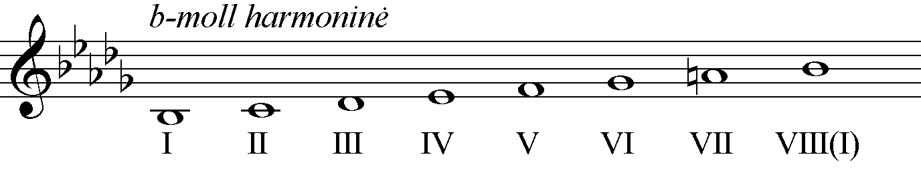
Mokinio vardas, pavardė.........................................

- Parašykite gamoje b-moll tonikos, subdominantės ir Dominantės kvintakordų apvertimus:
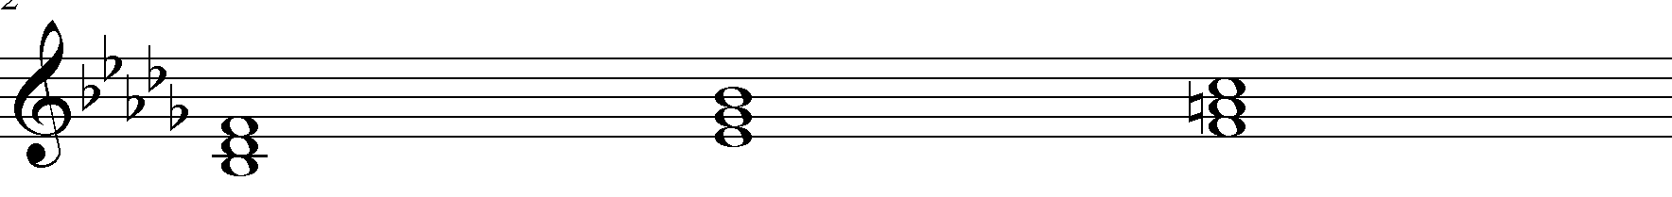
t t6 t64 s s6 s64 D D6 D64

- Parašykite gamoje b-moll D7 apvertimus su sprendimu į toniką:
D7 - t D65 - t D43 - t D2 - t6

- Parašykite diktantą:

